长丰街道办事处

2019年度绩效自评报告

一、单位情况
（一）基本情况。
1．主要职能。
（1）、加强基层党组织建设及工青妇等工作。
（2）、指导社区居委会的工作。
（3）、宣传计划生育方针政策，认真安排辖区生育指标，做好计划生育工作。
（4）、积极开展拥军优属工作，做好最低生活保障工作，搞好基层政权建设工作，开展优抚助残等各项民政工作。
（5）、负责《石家庄市容和环境卫生管理条例》等有关法律法规在辖区的实施，监督落实城管卫生各项管理工作。
（6）、贯彻落实社会治安综合治理的各项工作目标，掌握辖区的治安动态，组织协调各有关部门共同解决辖区的治安问题。
（7）、开展普法和法制教育工作，对刑满释放和解除劳教人员进行过渡性安置和帮教工作。
（8）、认真完成上级下达的其它各项工作目标。

- 机构情况，包括当年变动情况及原因。
从决算编报单位构成看，纳入2019年度本部门决算汇编范围的独立核算单位（以下简称“单位”）共1 个，具体情况如下：
序号 | 单位名称 | 单位基本性质 | 经费形式
1 | 长安区人民政府长丰街道办事处 | 行政单位 | 财政拨款
2
3
…… | ……………

- 人员情况
2019年，我单位共计64人，其中在职57人，退休7人。行政编制人员26人，事业人员31人。
（二）当年取得的主要事业成效。

完成各项政府行政管理职能，促进区域经济协调发展，社会管理进一步强化，公共服务进一步提升，社会稳定度提高。减少矛盾纠纷，维护社会稳定。开展社区（村）党建和社区（村）建设，提高社区服务管理水平。加强区容区貌建设和环境治理、城建监察、数字化城市管理系统平台建设及运行等各项工作，改善人居环境，大气污染治理。组织开展其他街道办事处管理事务，积极落实各级政府下达的各项工作。
二、收入支出预算执行情况分析
（一）收入支出预算安排情况。
长丰街道办事处2019年预算收入总计 12324300 元。其中，一般公共预算收入12324300元。2019年预算支出12324300元。其中，人员经费支出10324400 元，正常公用经费734400 元，项目支出 1265500元。

- 收入支出预算执行情况。
长丰街道办事处2019年实际收入总计1133223937.6元，其中：一般公共预算财政拨款收入11785177.6元，比上年增加1214941.98元，增幅11.49%
2019年一般公共预算财政拨款实际支出11511623.38元，比上年增加942621.57元，增加了8.91%，主要是因为人员增加及创城环境卫生综合整治。包括：基本支出11167729.88元，比上年增加了1194991.07，增幅增加 11.98%，因为人员经费和公用经费比上年都有增加。项目支出343893.5元，主要是创城期间环境卫生的综合的增加。
2019年“三公”经费实际支出22414.06元，与上年相比减少 893.68元。其中，因公出国（境）费0万元，与上年相比无变化；公务用车购置及运行维护费22414.06元，与上年相比减少893.68元.
2019年长丰街道办事处行政运行经费实际支出 2089888.79元，比上年增加334745.89元，增幅19.07%，主要原因是人员经费、办公费、邮电费等比上年都有所增加。

1．收入支出与预算对比分析。
（1）预、决算差异情况
2019年预算收入 12324300元，决算收入11785177.6员，比预算减少539122.4元，主要厉行节约、缩减收支。2019年预算支出12324300元，实际决算支出11511623.38元，减少812676.62元。主要是人员经费的减少及公用的缩减。
2．收入支出结构分析。
（1）收入结构分析：2019年决算一般公共财政预算收入11785177.6元，其中包括一般公共服务6735860.96元占总收入的57%，公共安全102597.92元，占总收入的1%，社会保障和就业3439656.03元，占总收入29%，卫生与健康599855.69元，占总收入的5%，住房保障627207元，占总收入的5%，城乡社区280000元，占总收入的3%。

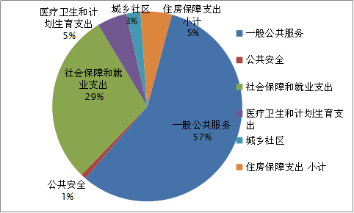

2019决算收入饼状图

（2）支出结构分析：2019年一般公共财政预算支出11511623.38元，其中包括一般公共服务支出：6442213.21元，占总支出的56 %，公共安全支出102597.92元，占总支出的 1 %，社会保障和就业支出3459749元，占总支出的 30 %，卫生健康支出599855.69元，占总支出的 5 %，城乡社区280000元，占总支出的 2 %，住房保障支出627207元，占总支出的6%。

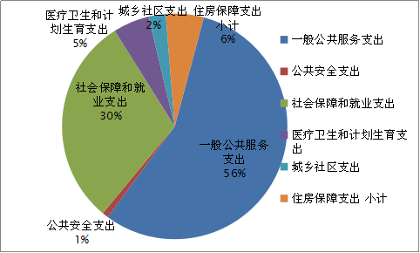

2019决算支出饼状图

3．支出按经济分类科目分析。
（1）“三公”经费支出情况：2019年“三公”经费预算金额25000元，实际支出22414.06元，与上年相比减少 893.68元。其中，因公出国（境）费0万元，与上年相比无变化；公务用车购置及运行维护费22414.06元，与上年相比减少893.68元.
（2）会议费支出情况：本年度未产生此项费用支出。
（3）培训费支出情况：本年度未产生此项费用支出。
（三）年末结转和结余情况。
1．本年度资金结转共计563313.94元，其中包含行政运行300863.25元，信访维稳46106.5元，基层政权和社区建设216164.19元。因年底结账时间紧张，票据没有及时返回，待明年年初尽快支出。
（四）绩效目标完成情况。
总体绩效目标：深入学习贯彻习近平总书记系列重要讲话精神，全面落实党的十九大精神，围绕中心，服务大局，不断开拓创新、与时俱进，形成同创共建的大好局面。
一、项目建设工作：一方面继续加大对于未开工项目的推进力度，督促并协助开发单位尽快完善手续，力争尽早开工建设；另一方面，加强对已开工项目的大气污染治理、扬尘治理、安全生产、消防等方面工作的督导力度，占据工作的主动性和制高点，密切关注项目施工进度，确保各项目依规、依法进行施工建设。
二、楼宇经济工作：首先是进一步摸清现有底数，协调工商、税务等部门进行规范管理，继续做好现有商务楼入驻企业的动态管理工作，并配合税务部门切实做好各类税收的收缴。其次是将要竣工的商务楼宇和具备招商条件的，予以重点配合，做好招商引资工作，从而进一步扩大辖区楼宇经济总量。对于未开工商务项目，帮助跑办手续，促其早日开工，并结合辖区特点，谋划新的商务项目。
三、民生保障工作：结合街道实际情况，发挥自身优势，进一步开拓思路，创新服务内容。此外，以流动人口之家为载体，进一步完善对流动人口的服务项目，努力提升流动人口对于社区建设的贡献度。
四、安全生产工作：继续加大安全生产排查整治力度，全面推广片区工作室，尤其是对重点区域、重点部位，实行每周一排查、每月一调度，密切关注其安全生产工作动向，防治出现各类安全、消防事故。
五、信访稳定工作：进一步加强对于重点案件的化解力度，加强对重点人的稳控力度，并充分发挥大调解作用，努力将各类矛盾纠纷化解在萌芽、化解在社区。

(五）、部门职责及工作活动绩效目标指标：

完成各项政府行政管理职能，促进区域经济协调发展，社会管理进一步强化，公共服务进一步提升，社会稳定度提高。减少矛盾纠纷，维护社会稳定。开展社区（村）党建和社区（村）建设，提高社区服务管理水平。加强区容区貌建设和环境治理、城建监察、数字化城市管理系统平台建设及运行等各项工作，改善人居环境，大气污染治理。组织开展其他街道办事处管理事务，积极落实各级政府下达的各项工作。
一、绩效管理工作开展情况。本单位认真开展了预算绩效管理改革开展情况自查，对部门全面规范绩效预算编制、严格预算执行管理、推进绩效评价工作、推进预决算信息公开等方面进行了自评，考核结果良好。
二、预算项目绩效评价开展情况。根据预算绩效管理要求，本单位组织对2019年度一般公共预算项目支出全面开展绩效自评，涉及社区办公、社区党建、信访维稳等项目。按照上级部门和项目实施目的，设定服务满意度指标，绩效自评等级为“良好”。

（六）当年预算执行及绩效管理中存在问题、原因及改进措施。
由于年底结账时间紧张，票据回来晚，有些项目已经发生，款项未来得及支付，造成绩效目标支付没有百分百完成。

长丰街道办事处
2020年5月22日

